- Цель работы
Целью работы является изучение структур данных «линейный список» и «циклический список», а также получение практических навыков их реализации.

- Вариант задания
Дана последовательность неповторяющихся чисел a1, a2, …, an и некое число c, принадлежащее данной последовательности. Составить 2 последовательности:
- Первая – все числа, находящиеся до указанного числа в обратном порядке.
- Вторая – все числа после указанного числа в прямом порядке
Вид списка – линейный двусвязный

- Описание работы программы
Программа реализует структуру данных линейный двусвязный список и выполняет обработку последовательности чисел согласно варианту 11.

  - Структура данных
Каждый узел списка содержит три поля: числовое значение data, указатель на следующий элемент next и указатель на предыдущий элемент prev. Наличие двух указателей позволяет выполнять обход списка как в прямом, так и в обратном направлении.

  - Порядок работы программы:
Пользователь вводит количество элементов n и сами числа. Список заполняется функцией addToEnd, которая последовательно добавляет элементы в конец, связывая указатели next и prev.
Выводится исходный список.
Пользователю предлагается добавить или удалить элемент. Удаление реализовано в функции removeByValue — найденный узел исключается из цепочки путём перелинковки соседних узлов.
Пользователь вводит число c. Программа находит соответствующий узел в списке.
Формируются два результирующих списка: первый — обход от узла c назад по указателям prev (числа до c в обратном порядке), второй — обход от узла c вперёд по указателям next (числа после c в прямом порядке).
Оба результирующих списка выводятся на экран. В конце работы выделенная память освобождается.

- Листинг программы, реализующей поставленную задачу с использованием заданных структур данных
#include <iostream>
using namespace std;

// Структура узла двусвязного списка
struct Node {
int data; // значение элемента
Node* prev; // указатель на предыдущий элемент
Node* next; // указатель на следующий элемент
};

// Добавить элемент в конец списка
void addToEnd(Node*& head, Node*& tail, int value) {
Node* newNode = new Node;
newNode->data = value;
newNode->next = nullptr;
newNode->prev = tail;

// Если список не пустой — связываем с предыдущим хвостом
if (tail != nullptr)
tail->next = newNode;
else
head = newNode; // список был пуст

tail = newNode; // новый элемент становится хвостом
}

// Удалить элемент по значению
bool removeByValue(Node*& head, Node*& tail, int value) {
Node* cur = head;

// Поиск элемента
while (cur != nullptr) {
if (cur->data == value) {

// Перенастройка указателей соседних элементов
if (cur->prev)
cur->prev->next = cur->next;
else
head = cur->next;

if (cur->next)
cur->next->prev = cur->prev;
else
tail = cur->prev;

delete cur; // освобождаем память
return true;
}

cur = cur->next;
}

return false; // элемент не найден
}

// Вывести список
void printList(Node* head) {

if (head == nullptr) {
cout << "List is empty" << endl;
return;
}

Node* cur = head;

while (cur != nullptr) {
cout << cur->data;

if (cur->next)
cout << " <-> ";

cur = cur->next;
}

cout << endl;
}

// Освободить память списка
void freeList(Node*& head, Node*& tail) {

while (head != nullptr) {
Node* tmp = head;
head = head->next;
delete tmp;
}

tail = nullptr;
}

int main() {

Node* head = nullptr;
Node* tail = nullptr;

int n;

// Ввод количества элементов
cout << "Enter number of elements: ";
cin >> n;

cout << "Enter " << n << " unique numbers: ";

for (int i = 0; i < n; i++) {
int x;
cin >> x;
addToEnd(head, tail, x);
}

cout << "\nOriginal list: ";
printList(head);

// Добавление элемента
cout << "\nAdd a new element? (1 - yes, 0 - no): ";
int choice;
cin >> choice;

if (choice == 1) {
int val;
cout << "Enter value: ";
cin >> val;

addToEnd(head, tail, val);

cout << "List after adding: ";
printList(head);
}

// Удаление элемента
cout << "\nRemove an element? (1 - yes, 0 - no): ";
cin >> choice;

if (choice == 1) {

int val;

cout << "Enter value to remove: ";
cin >> val;

if (removeByValue(head, tail, val))
cout << "Element removed." << endl;
else
cout << "Element not found." << endl;

cout << "List after removal: ";
printList(head);
}

// Основное задание
int c;

cout << "\nEnter number c (from the sequence): ";
cin >> c;

// Поиск элемента c в списке
Node* cNode = head;

while (cNode != nullptr && cNode->data != c)
cNode = cNode->next;

if (cNode == nullptr) {
cout << "Number " << c << " not found in the list!" << endl;

freeList(head, tail);
return 1;
}

// --- Первая последовательность: числа ДО c в обратном порядке ---
Node* resHead1 = nullptr;
Node* resTail1 = nullptr;

// Движение назад по двусвязному списку
Node* cur = cNode->prev;

while (cur != nullptr) {
addToEnd(resHead1, resTail1, cur->data);
cur = cur->prev;
}

// --- Вторая последовательность: числа ПОСЛЕ c в прямом порядке ---
Node* resHead2 = nullptr;
Node* resTail2 = nullptr;

cur = cNode->next;

while (cur != nullptr) {
addToEnd(resHead2, resTail2, cur->data);
cur = cur->next;
}

// Вывод результатов
cout << "\n=== Results ===" << endl;

cout << "Numbers before " << c << " in reverse order: ";
printList(resHead1);

cout << "Numbers after " << c << " in direct order: ";
printList(resHead2);

// Освобождение памяти
freeList(head, tail);
freeList(resHead1, resTail1);
freeList(resHead2, resTail2);

return 0;
}

- Контрольные примеры
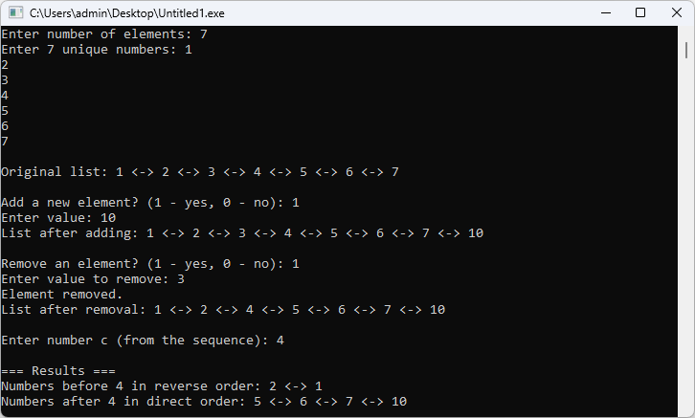
Рисунок 1 – Пример работы программы с добавлением и удалением элементов

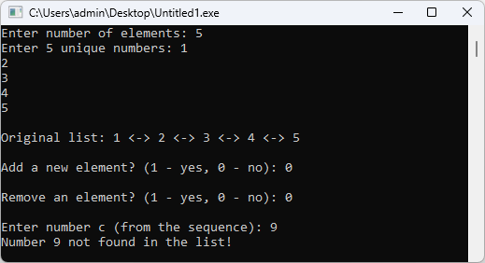
Рисунок 2 – Поиск элемента которого нет

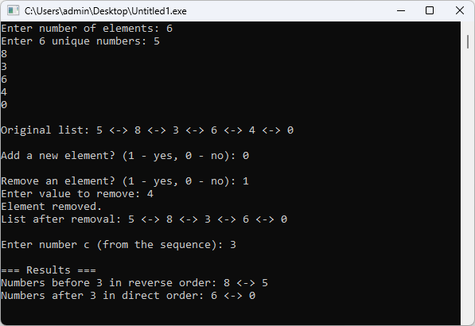
Рисунок 3 – Удаление элемента

- Сравнение с кодом на Kotlin
  - Листинг программного кода
import java.util.Scanner

// Класс узла двусвязного списка
class Node(var data: Int) {
var prev: Node? = null // ссылка на предыдущий элемент
var next: Node? = null // ссылка на следующий элемент
}

// Класс для хранения головы и хвоста списка
class DoublyLinkedList {
var head: Node? = null
var tail: Node? = null

// Добавление элемента в конец списка
fun addToEnd(value: Int) {
val newNode = Node(value)
newNode.prev = tail

// если список не пуст
if (tail != null) {
tail!!.next = newNode
} else {
head = newNode // если список был пуст
}

tail = newNode
}

// Удаление элемента по значению
fun removeByValue(value: Int): Boolean {
var cur = head

// поиск элемента
while (cur != null) {
if (cur.data == value) {

// перенастройка ссылок
if (cur.prev != null)
cur.prev!!.next = cur.next
else
head = cur.next

if (cur.next != null)
cur.next!!.prev = cur.prev
else
tail = cur.prev

return true
}

cur = cur.next
}

return false
}

// Печать списка
fun printList() {
if (head == null) {
println("List is empty")
return
}

var cur = head

while (cur != null) {
print(cur.data)

if (cur.next != null)
print(" <-> ")

cur = cur.next
}

println()
}

// Очистка списка
fun freeList() {
head = null
tail = null
}
}

fun main() {

val scanner = Scanner(System.`in`)

val list = DoublyLinkedList()

// ввод количества элементов
print("Enter number of elements: ")
val n = scanner.nextInt()

print("Enter $n unique numbers: ")

for (i in 0 until n) {
val x = scanner.nextInt()
list.addToEnd(x)
}

print("\nOriginal list: ")
list.printList()

// добавление элемента
print("\nAdd a new element? (1 - yes, 0 - no): ")
var choice = scanner.nextInt()

if (choice == 1) {
print("Enter value: ")
val valAdd = scanner.nextInt()

list.addToEnd(valAdd)

print("List after adding: ")
list.printList()
}

// удаление элемента
print("\nRemove an element? (1 - yes, 0 - no): ")
choice = scanner.nextInt()

if (choice == 1) {

print("Enter value to remove: ")
val valRemove = scanner.nextInt()

if (list.removeByValue(valRemove))
println("Element removed.")
else
println("Element not found.")

print("List after removal: ")
list.printList()
}

// ввод числа c
print("\nEnter number c (from the sequence): ")
val c = scanner.nextInt()

// поиск элемента c
var cNode = list.head

while (cNode != null && cNode.data != c)
cNode = cNode.next

if (cNode == null) {
println("Number $c not found in the list!")
return
}

// --- первая последовательность: элементы до c в обратном порядке ---
val resList1 = DoublyLinkedList()

var cur = cNode.prev

while (cur != null) {
resList1.addToEnd(cur.data)
cur = cur.prev
}

// --- вторая последовательность: элементы после c в прямом порядке ---
val resList2 = DoublyLinkedList()

cur = cNode.next

while (cur != null) {
resList2.addToEnd(cur.data)
cur = cur.next
}

// вывод результатов
println("\n=== Results ===")

print("Numbers before $c in reverse order: ")
resList1.printList()

print("Numbers after $c in direct order: ")
resList2.printList()

// очистка списков
list.freeList()
resList1.freeList()
resList2.freeList()
}

  - Пример работы программы
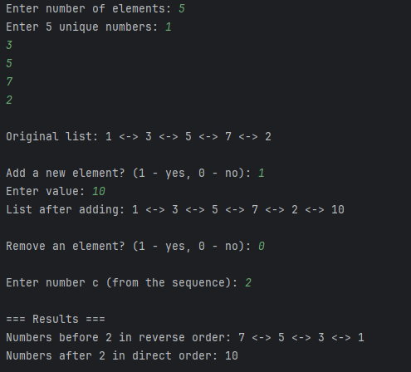
Рисунок 4 – Работы программы на Kotlin

  - Сравнение программы на Kotlin и C++
    - C++
- низкоуровневый контроль
- ручное управление памятью
- больше кода для структур данных

    - Kotlin
- высокоуровневый
- автоматическое управление памятью
- много готовых коллекций и функций
Итого код на Kotlin получается более простой к пониманию и вниканию, а также один и тот же алгоритм на Kotlin обычно короче на 30–60%, однако ценой таких возможностей часто является высокая абстракция, накладные расходы в виде оперативной памяти и процессорного времени

- Выводы по работе
В ходе выполнения лабораторной работы была изучена структура данных «линейный двусвязный список» и получены практические навыки её реализации на языке C++.
В отличие от односвязного списка, двусвязный список хранит указатели на оба соседних узла, что даёт возможность перемещаться по списку в обоих направлениях. Это свойство оказалось ключевым при решении поставленной задачи: получение элементов до числа c в обратном порядке было реализовано простым обходом по указателям prev без дополнительных вспомогательных структур и лишних итераций.
Были реализованы операции добавления элемента в конец списка, удаления элемента по значению и вывода списка на экран. Программа корректно обрабатывает граничные случаи: отсутствие элементов до или после числа c, а также ситуацию, когда указанное число не найдено в последовательности.
Также проведено сравнение с аналогичной реализацией на Kotlin

